第一步：打开ipaddress.com,查询如下两个域名，并分别记录下其对应的ip：

1、github.com

2、github.global.ssl.fastly.net

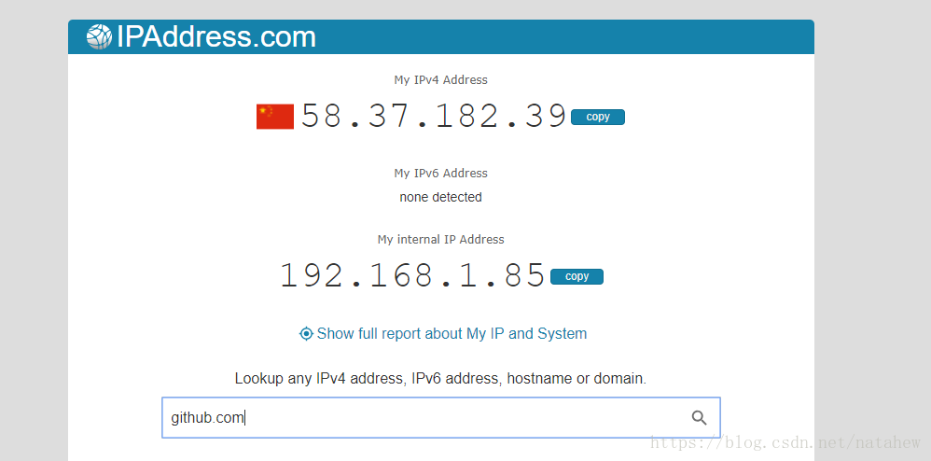

第二步：更新host文件，在C:\Windows\System32\drivers\etc下，如下图：

192.30.253.112 github.com

151.101.185.194 github.global.ssl.fastly.net

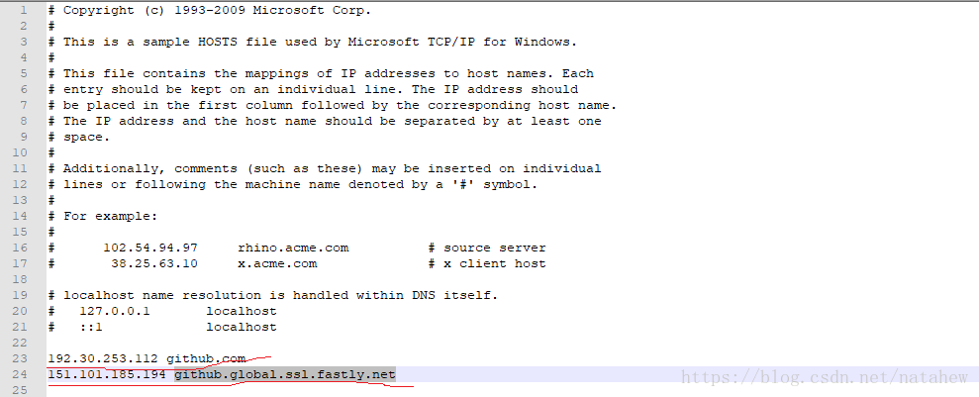

第三步：清理下DNS，再试一下。

ipconfig /flushdns

